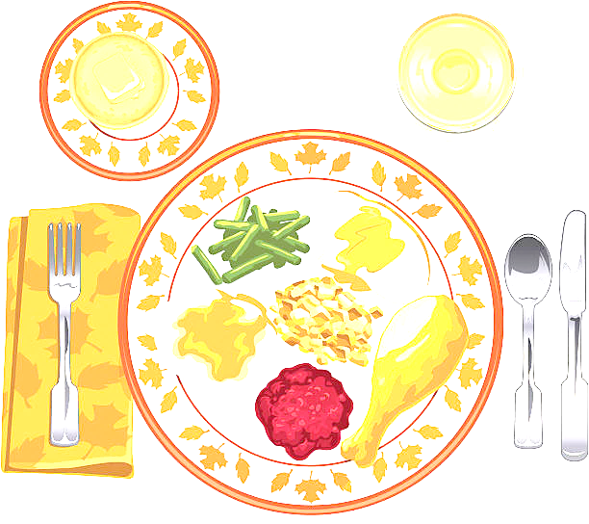
JEDILNIK ŠOLA 9. – 13. oktober 2023
PONEDELJEK
 |  | ALERGENI
Malica: | PIRIN KRUH, TOPLJENI SIRČEK, KORENČEK, PLANINSKI ČAJ, JABOLKA | GLUTEN, MLEKO
Kosilo: | CVETAČNA JUHA, TELEČJI FRIKASE, KUS KUS, ZELENA SOLATA S KORUZO, SOK | GLUTEN

TOREK
Malica: | KORUZNI KOSMIČI, MLEKO, BANANE | MLEKO
Zdrava šola: | BANANE
Kosilo: | SVINJSKI KOTLET NA ŽARU, PEČEN KROMPIR, PESA, RULADA, VODA | GLUTEN, MLEKO, JAJCA

SREDA
Malica: | ČRNA ŽEMLJA, KUHAN PRŠUT, KISLA KUMARICA, ČAJ GOZDNI SADEŽI, MANDARINE | GLUTEN
Kosilo: | ZELENJAVNA ENOLONČNICA, MARELIČNI CMOKI, KOMPOT | GLUTEN, JAJCA, MLEKO

ČETRTEK
Malica: | SIROV BUREK, NAVADNI TEKOČI JOGURT | GLUTEN, MLEKO
Zdrava šola: | JABOLKA
Kosilo: | KOSTNA JUHA Z ZAKUHO, PLESKAVICA, DŽUVEČ RIŽ, SOK | ZELENA, GLUTEN, JAJCA

PETEK
Malica: | OVSEN KRUH, MASLO, MED, BELA KAVA, MEŠANO SADJE | GLUTEN, MLEKO
Kosilo: | KOSMIČEVA JUHA, ŠPAGETI V TUNINI OMAKI, MOTOVILEC, SOK | GLUTEN, JAJCA, MLEKO, RIBE
DOBER TEK!

